实验名称 | 图像的缩、加减乘除及平移旋转
1.实验目的
1. 掌握图像缩放（下采样、上采样）的方法，理解不同插值算法（INTER_AREA、INTER_CUBIC）的特点。
2. 掌握图像的算术运算（加、减、乘、除）及其在图像亮度、对比度调整中的应用。
3. 掌握图像平移的几何变换原理，理解反向映射（逆向映射）的实现方法。
4. 掌握图像旋转的几何变换原理及最近邻插值方法。
5. 熟悉 OpenCV 中 cv2.resize、cv2.add、cv2.subtract、cv2.multiply、cv2.divide 等函数的使用。
2.实验原理和内容
（一）图像缩放
图像缩放是改变图像尺寸的操作。缩小（下采样）时若直接隔行、隔列采样易产生混叠（锯齿），通常采用区域插值 INTER_AREA，通过对目标像素对应原图区域求平均来平滑图像；放大（上采样）时则需通过插值补足新像素，常用双三次插值 INTER_CUBIC 以获得较平滑的结果。本实验用 cv2.resize() 实现，先将原图下采样到 (w//2, h//2)，再上采样回原尺寸 (w, h)。
（二）图像的算术运算
图像算术运算是对图像每个像素与常数（或另一幅图像）逐点进行的运算。OpenCV 中的 cv2.add、cv2.subtract、cv2.multiply、cv2.divide 会进行饱和运算，结果自动裁剪到 0~255 范围。本实验分别对原图进行加 40（整体提亮）、减 40（整体变暗）、乘 1.3（增强对比度）、除 1.3（降低对比度）的运算。
（三）图像平移
图像平移是将图像沿 x、y 方向分别移动 tx、ty 个像素。正向映射（原图坐标→输出坐标）容易产生空洞，因此常用反向映射：对输出图每个像素 (x_dst, y_dst)，其对应原图坐标为 x_src = x_dst − tx、y_src = y_dst − ty；若该坐标落在原图范围内则复制像素值，否则填充黑色（0）。本实验编写 my_translate() 函数实现，取 tx=100、ty=50。
（四）图像旋转
图像旋转是绕某一旋转中心（通常为图像中心 (cx, cy)）将图像旋转角度 θ。反向映射时，先把输出坐标平移到以旋转中心为原点的坐标系，再按旋转矩阵的逆变换计算，最后平移回去：
x_src = (x_dst − cx)·cosθ + (y_dst − cy)·sinθ + cx
y_src = −(x_dst − cx)·sinθ + (y_dst − cy)·cosθ + cy
对计算出的浮点坐标采用最近邻插值（四舍五入取整）。本实验编写 my_rotate() 函数实现，取 θ=45°。
3.实验步骤
1. 用 cv2.imread() 读取测试图片 test.jpg，并用 cv2.cvtColor() 将 BGR 图像转换为 RGB 以便 matplotlib 正确显示。
2. 图像缩放：用 cv2.resize(img, (w//2, h//2),
interpolation=cv2.INTER_AREA) 下采样，再用 cv2.resize(img_down, (w, h), interpolation=cv2.INTER_CUBIC) 上采样回原尺寸。
3. 算术运算：分别用 cv2.add(img,40)、cv2.subtract(img,40)、cv2.multiply(img,1.3)、cv2.divide(img,1.3) 对原图进行加、减、乘、除运算。
4. 图像平移：编写 my_translate() 函数，遍历输出图像素，用反向映射求对应原图坐标并判断越界填充，实现 tx=100、ty=50 的平移。
5. 图像旋转：编写 my_rotate() 函数，以图像中心为旋转中心进行反向映射，采用最近邻插值，实现 45° 旋转。
6. 用 matplotlib 绘制三组子图：第一组展示上采样、原图、下采样；第二组展示加、减、乘、除四种运算；第三组展示平移、旋转结果。
4.实验源代码
import cv2
import matplotlib.pyplot as plt
import numpy as np
from matplotlib.gridspec import GridSpec

plt.rcParams["font.sans-serif"] = ["SimHei"]

img_origin = cv2.imread("test.jpg")
img_origin = cv2.cvtColor(img_origin, cv2.COLOR_BGR2RGB)
img2=img_origin.copy()
h, w = img_origin.shape[:2]
H,W,C = img_origin.shape

# 下采样、上采样
img_down = cv2.resize(img_origin, (w//2, h//2), interpolation=cv2.INTER_AREA)
img_up = cv2.resize(img_down, (w, h), interpolation=cv2.INTER_CUBIC)
#加减乘除
img_add = cv2.add(img_origin,40)
img_sub = cv2.subtract(img_origin,40)
img_mul = cv2.multiply(img_origin,1.3)
img_div = cv2.divide(img_origin,1.3)
#平移
def my_translate(src, tx, ty):
H, W, C = src.shape
dst = np.zeros_like(src) # 创建全黑输出图
# 遍历输出图每个像素 (y,x)
for y_dst in range(H):
for x_dst in range(W):
# 反向映射：输出坐标 → 原图坐标
x_src = x_dst - tx
y_src = y_dst - ty
# 判断是否在原图范围内
if 0 <= x_src < W and 0 <= y_src < H:
dst[y_dst, x_dst] = src[y_src, x_src]
# 超出范围保持黑色0
return dst

img_my_trans = my_translate(img_origin, tx=100, ty=50)
#旋转
def my_rotate(src, angle_deg):
H, W, C = src.shape
dst = np.zeros_like(src)
cx = W / 2
cy = H / 2
theta = np.radians(angle_deg)
cos_ = np.cos(theta)
sin_ = np.sin(theta)

# 遍历输出图像每一个像素
for y_dst in range(H):
for x_dst in range(W):
# 逆变换，输出坐标映射回原图坐标
xd = x_dst - cx
yd = y_dst - cy
x_src = xd * cos_ + yd * sin_ + cx
y_src = -xd * sin_ + yd * cos_ + cy

# 最近邻插值：取四舍五入整数像素
x_nn = round(x_src)
y_nn = round(y_src)

# 判断坐标是否合法
if 0 <= x_nn < W and 0 <= y_nn < H:
dst[y_dst, x_dst] = src[y_nn, x_nn]
return dst

img_my_rot = my_rotate(img_origin, 45) #逆时针45度

fig = plt.figure(figsize=(7, 10))
gs = GridSpec(3, 1, height_ratios=[4, 2, 1])

ax1 = fig.add_subplot(gs[0])
ax1.imshow(img_up)
ax1.set_title("up")
ax1.axis("off")

ax2 = fig.add_subplot(gs[1])
ax2.imshow(img_origin)
ax2.set_title("original")
ax2.axis("off")

ax3 = fig.add_subplot(gs[2])
ax3.imshow(img_down)
ax3.set_title("down")
ax3.axis("off")

plt.figure(figsize=(7, 10))

plt.subplot(2,2,1)
plt.title("加")
plt.imshow(img_add)
plt.axis("off")

plt.subplot(2,2,2)
plt.title("减")
plt.imshow(img_sub)
plt.axis("off")

plt.subplot(2,2,3)
plt.title("乘")
plt.imshow(img_mul)
plt.axis("off")

plt.subplot(2,2,4)
plt.title("除")
plt.imshow(img_div)
plt.axis("off")

plt.figure(figsize=(7, 10))

plt.subplot(1,2,1)
plt.title("平移")
plt.imshow(img_my_trans)
plt.axis("off")

plt.subplot(1,2,2)
plt.title("旋转")
plt.imshow(img_my_rot)
plt.axis("off")
plt.tight_layout()
plt.show()
5.运行结果：
（1）第一组图（3×1）：依次显示上采样图、原图、下采样图。下采样后图像分辨率减半、细节减少；上采样回原尺寸后图像变模糊，说明放大无法恢复下采样时丢失的细节。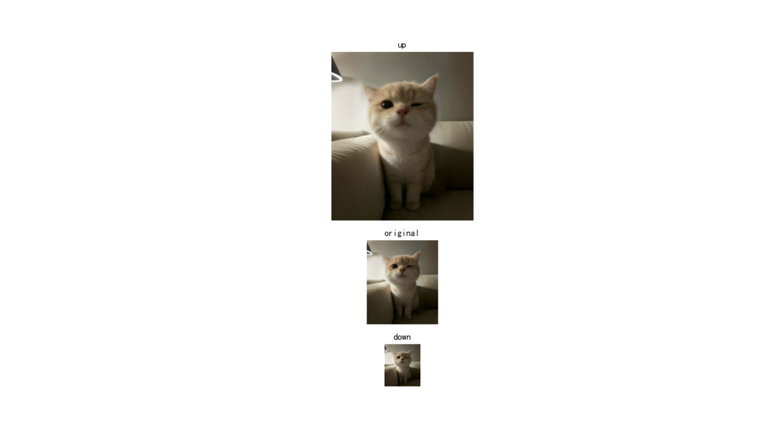
（2）第二组图（2×2）：依次显示加 40、减 40、乘 1.3、除 1.3 的结果。加 40 后图像整体变亮，减 40 后整体变暗，乘 1.3 后对比度增强、画面更鲜艳，除 1.3 后对比度降低、画面变灰暗。
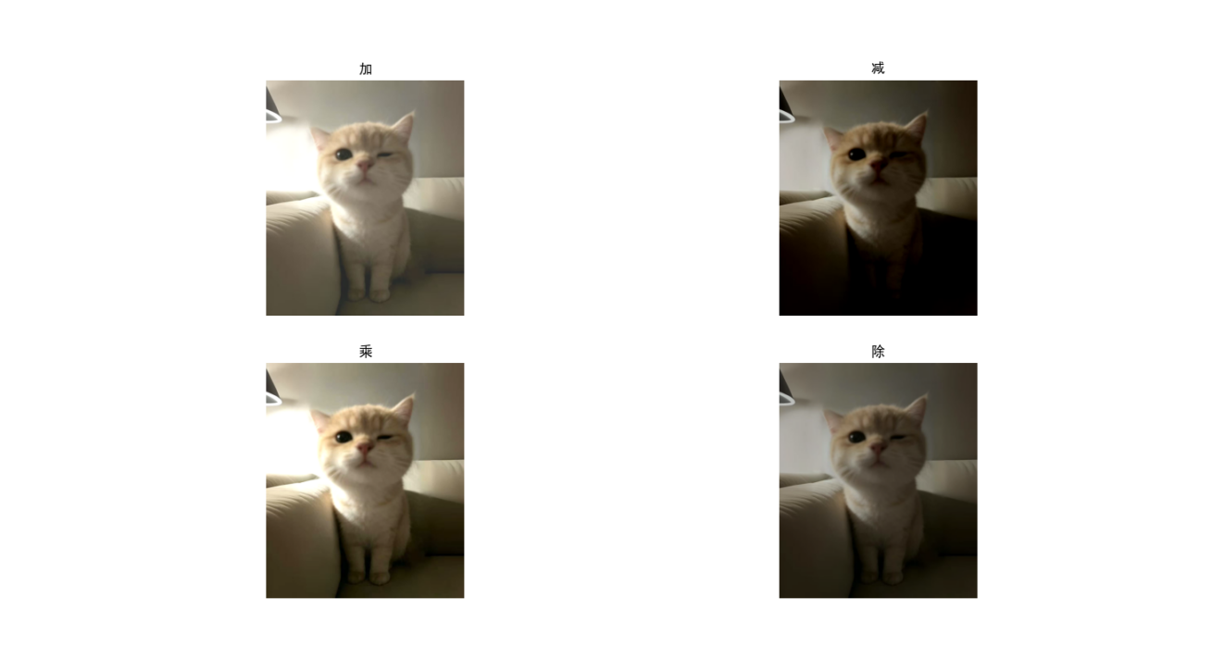
- 第三组图（1×2）：依次显示平移和旋转结果。平移后图像整体向右下偏移（tx=100、ty=50），左上侧出现黑色区域；旋转 45° 后图像绕中心旋转，四角被裁掉并填充为黑色，边缘出现锯齿。
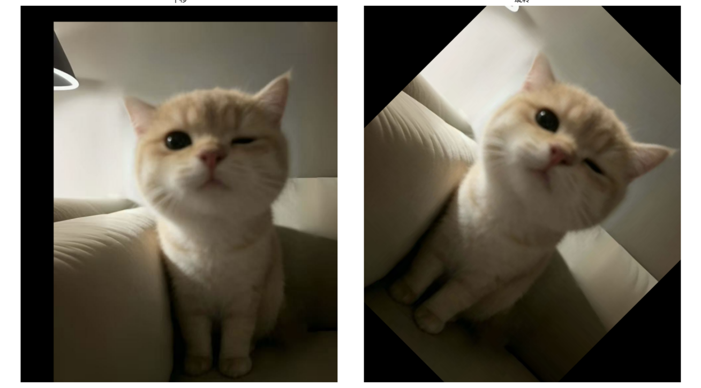
6.实验结果分析
（1）图像缩放中，下采样（INTER_AREA）通过区域平均有效抑制了混叠；上采样（INTER_CUBIC）虽能平滑地插值放大，但无法还原下采样时丢失的高频细节，放大后的图像明显变模糊，说明图像缩放属于有损操作。
（2）加法、减法使所有像素值整体增加、减少，对应图像亮度整体提升、降低；由于 cv2.add、cv2.subtract 采用饱和运算，像素值始终被限制在 0~255 范围内，不会发生溢出。
（3）乘法、除法使像素值成比例放大、缩小，主要改变图像对比度：乘 1.3 增强对比度，除 1.3 减弱对比度，图像整体变得灰暗平淡。
（4）平移采用反向映射避免了正向映射产生的空洞，输出图超出原图范围的部分被填充为黑色，验证了反向映射在几何变换中的正确性。
（5）旋转采用最近邻插值，实现简单、速度快，但会带来较明显的锯齿（边缘不平滑），且旋转后图像四角超出画布的部分被裁剪并填充为黑色；若要获得更平滑的效果，可改用双线性或双三次插值。

